**Министерство образования и науки Российской Федерации**

**федеральное государственное автономное образовательное учреждение высшего образования**

**“САНКТ-ПЕТЕРБУРГСКИЙ НАЦИОНАЛЬНЫЙ ИССЛЕДОВАТЕЛЬСКИЙ**

**УНИВЕРСИТЕТ ИНФОРМАЦИОННЫХ ТЕХНОЛОГИЙ,**

**МЕХАНИКИ И ОПТИКИ”**

Факультет Инфокоммуникационных технологий

Кафедра Программных систем

**Отчет.**

## Практическая работа №5. Преобразование к третьей нормальной форме.

Выполнил: Кислюк И. В.

Группа: К4120

Санкт-Петербург

2017 г.

Целью данной работы является построение ER-диаграммы в третьей нормальной форме на основе ненормализованной информации.

**Задача работы**

1. Оцените ненормализованные данные, предоставленные в задании.
2. Постройте модель в первой нормальной форме. Определите первичные ключи.
3. Постройте модель во второй нормальной форме, проанализируйте её.
4. Постройте модель в третьей нормальной форме, добавив необходимые новые сущности.

**Ход работы:**

**Теоретическая справка**:

* Отношение находится в 1НФ, если все его атрибуты являются простыми, все используемые домены должны содержать только скалярные значения. Не должно быть повторений строк в таблице;
* Отношение находится во 2НФ, если оно находится в 1НФ и каждый не ключевой атрибут неприводимо зависит от Первичного Ключа(ПК).  
  Неприводимость означает, что в составе потенциального ключа отсутствует меньшее подмножество атрибутов, от которого можно также вывести данную функциональную зависимость;
* Отношение находится в 3НФ, когда находится во 2НФ и каждый не ключевой атрибут нетранзитивно зависит от первичного ключа.

Приведенная таблица уже находится в первой нормальной форме, согласно тому, что все значения являются скалярными и не составными. Приведем ко второй нормальной форме и третьей нормальной форме сразу. Пример показан на рисунке 1. Из особенностей приведенных данных стоит отметить зависимость пользователя от сервера.

Логическая модель данных системы инкассации сразу разрабатывалась в третьей нормальной форме. Стоит только упомянуть двойную зависимость некоторых таблиц, которая тоже потом был устранена.

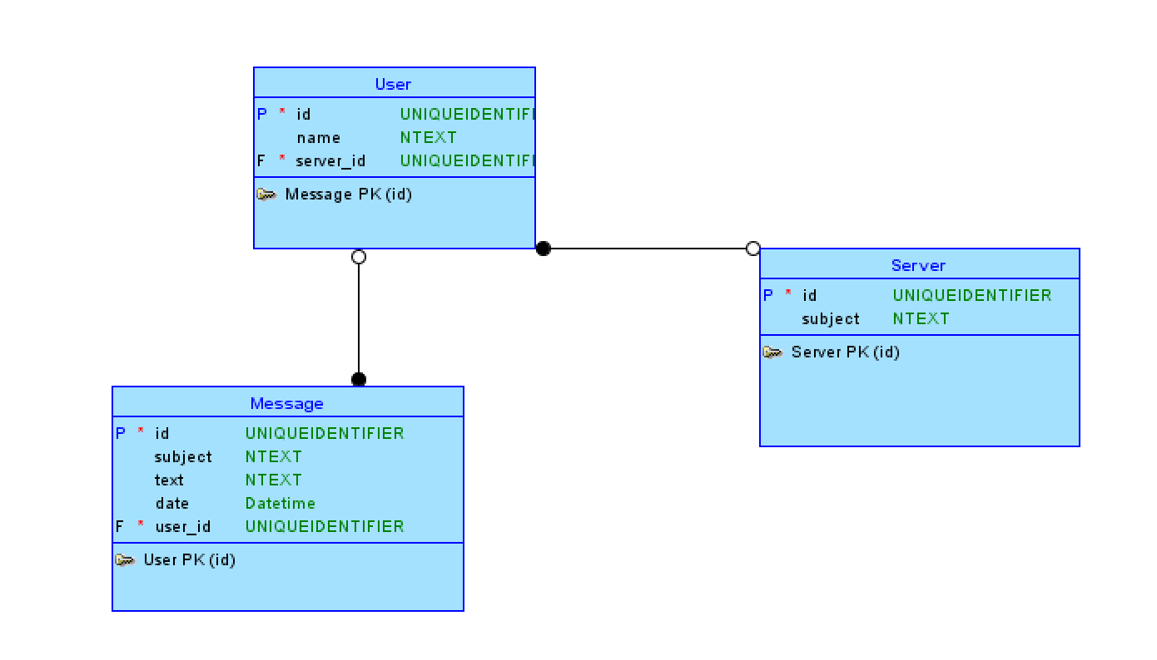

Рисунок 1 – Пример таблиц в третьей нормальной форме